
高 2020 级高三（下）3 月月考 理科综合试题
理科综合试题共 14 页，满分 300 分。考试时间 150 分钟
可能用到的相对原子质量：H－1 D－2 Al—27 P－31 Cu－64 Sn－119
一、选择题：本大题共 13 小题，每小题 6 分，共 78 分。在每小题给出的四个选项中，只有一项符合要求。
1．下列有关细胞结构与功能的叙述，不正确的是
A．细胞核是遗传物质主要的储存场所
B．神经细胞和免疫细胞均可释放信号分子参与生命活动的调节
C．细胞若失去细胞核将无法进行各项生命活动
D．心肌细胞是高度分化的细胞仍能进行基因的表达
2．下列关于果蝇产生配子过程中发生的变化，叙述正确的是
A．一条染色体上的基因数量增加是基因突变导致的
B．配子中没有同源染色体是染色体数目变异导致的
C．一对同源染色体上的基因发生结构改变是基因重组导致的
D．原来的非同源染色体之间发生了配对是染色体结构变异导致的
3．2019 年 12 月，武汉市最先发现多起病毒性肺炎病例，病人出现发热或轻微咳嗽等症状。我国医学组织 很快确认该病毒的核酸是 RNA，并成功研发了该病毒的核酸检测试剂盒和抗体检测试剂盒，实现了对该 疾病的快速确诊。世卫组织将该病毒命名为 2019 新型冠状病毒（COVID-19）。下列说法，错误的是 A．患者肺细胞中的核糖体参与了 COVID-19 子代病毒蛋白质的合成
B．用抗体检测试剂盒筛查疑似病例利用了抗原-抗体特异性结合原理
C．用核酸检测试剂盒筛查疑似病例的原理是碱基序列相同的 DNA 分子间发生互补配对
D．患者被病毒侵染后发热的原因与细胞代谢速率加快有关
4．如图是刺裸腹溞在不同环境温度下的种群增长曲线，下列相关说法正确的是

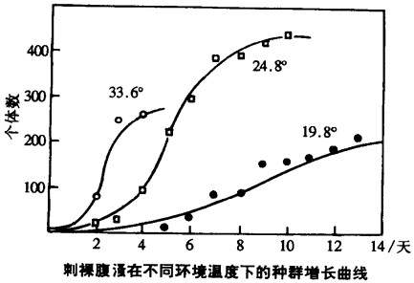

A．据图示信息，在实验过程中，刺裸腹溞在 24.8℃下增长速率最快

B．继续进行实验，在一段时间后，三个温度下种群的 K 值趋于一致
C．种群数量稳定后，刺裸腹溞在 19.8℃下的死亡率高于 33.6℃

D．为快速获得大量的刺裸腹溞，可在培养早期适当提高温度

5．下列有关油料种子在成熟和萌发过程中的叙述，正确的是（ ） A．油料种子成熟过程中干物质积累量和脱落酸含量逐渐增多 B．油料种子萌发早期细胞内脂肪向糖类转化需大量 N 元素 C．种子萌发过程中可发生基因重组等三种可遗传的变异 D．同质量的油料种子和淀粉种子萌发过程中耗氧量相同
6．下图为某单基因遗传病系谱图，人群中该致病基因的频率为 1%（不考虑突变）。下列分析不正确的是

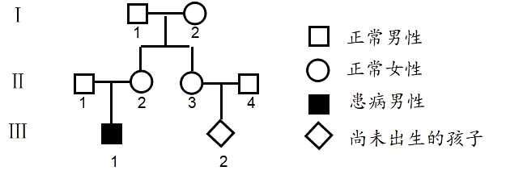
A．若该病为常染色隐性遗传病，则Ⅱ-4 的基因型为 Aa 的概率为 2/101
B．若该病为常染色隐性遗传病，则不能确定Ⅲ-1 的致病基因来自于Ⅰ-1 或Ⅰ-2
C．若该病为伴 X 染色体隐性遗传病，则女性群体中携带者的比例为 1.98%
D．若该病为伴 X 染色体隐性遗传病，则Ⅱ-3 生出患该遗传病的男孩的概率为 1/4
7．化学与生产、生活密切相关，下列有关说法正确的是 A．“84 消毒液”和酒精混合使用可增强杀菌消毒能力 B．通过煤干馏原理可得到苯、二甲苯等有机物
C．纤维素在人体内可水解为葡萄糖，故可作为人体的营养物质
D．铝是地球上含量最多的金属元素，最早被人类大规模开发利用
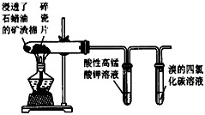
8．下列实验装置中所用仪器、试剂、现象和结论均正确的是

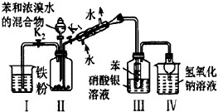

A B

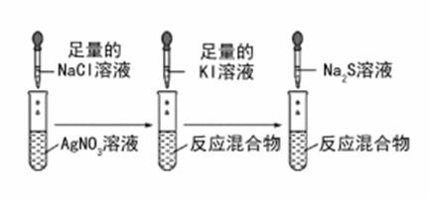
浓氨水

生石灰

C D

选项 | 现象 | 结论
A | 装置Ⅲ中有浅黄色沉淀生成 | 苯和浓溴水发生取代反应
B | 高锰酸钾溶液褪色，溴的四氯化碳溶液褪色 | 石蜡油的分解产物中含有乙烯
C | 分液漏斗液体流下，锥形瓶中产生大量气体 | 快速制备和收集一定量的氨气
D | 试管中依次出现白色，黄色，黑色沉淀 | 说明 Ksp(AgC1)>Ksp(AgI)>Ksp(Ag2S)
9．设 NA 为阿伏加德罗常数的值，下列说法错误的是
A．27 g 铝加入足量 1mol/L 的 NaOH 溶液，转移的电子数为 3NA
B．18g 氨基(－ND2)中含有的电子数为 10NA
C．向 100mL0.1mol/L 醋酸溶液中加 CH3COONa 固体至溶液刚好为中性，溶液中醋酸分子数为 0.01NA
D．用惰性电极电解 100mL0.1mol/L 的 CuSO4 溶液，当阴、阳两极产生相同条件下等体积的气体时， 电路中转移电子数为 0.04NA
10．W、X、Y、Z 均为短周期元素且原子序数依次增大。Y 是短周期中原子半径最大的元素；元素 X 和 Z
同族，Z 的最高价氧化物对应的水化物的浓溶液与 W 的单质反应，生成两种能使澄清石灰水变浑浊的 无色气体。下列说法正确的是
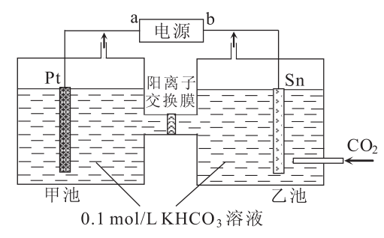
A．简单离子半径大小为 X＜Z＜Y B．工业上采用电解法制备单质 X
C．Y 和 Z 的氢化物的沸点中较高的是 Z
D．W 元素与 Z 元素都能形成超过三种的含氧酸盐
11．电解法利用 CO2 制备甲酸盐可实现 CO2 资源化利用， 其装置如右图所示：下列说法错误的是
A．a 极为正极，K+由左向右通过交换膜
－ － － 2－

B．乙池中的反应为 CO2+HCO3
+2e
= HCOO
+ CO3

C．电解过程中，Pt 电极产生的气体可以用作燃料电池的负极反应
D．两池的溶液 KHCO3 浓度均降低
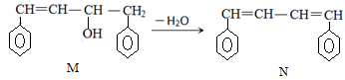
12．已知 M、N 是合成某功能高分子材料的中间产物，下列关于 M、N 说法正确的是

A．M、N 都属于芳香烃，但既不是同系物，也不是同分异构体
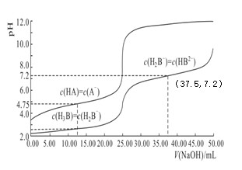
B．M、N 分别与液溴混合，均发生取代反应 C．M、N 均能使酸性高锰酸钾溶液褪色 D．M、N 分子所有原子均可能共平面
13．常温下，分别用 0.01mol/L 的 NaOH 溶液滴定与之等浓度的体
积均为 25.00mL 的 HA、H3B（三元酸）溶液，溶液的 pH 随
V（NaOH）变化曲线如图所示，下列说法错误的是
—5
A．常温下 K（HA）数量级约为 10
B．常温下 0.01mol/L 的 NaH2B 溶液的 pH 大于 7
C．NaOH 溶液滴定 HA 溶液应选择酚酞作为指示剂
D．当横坐标为 37.50 时，溶液中存在：
2c（H+）+c（H2B－）+3c（H3B）=2c（OH－）+3c（B3－）+c（HB2－）

二、选择题：本大题共 8 小题，每小题 6 分，共 48 分。第 14—17 题为单选题，第 18—21 题为多选题。
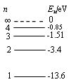
14．如图为氢原子能级示意图。已知光子能量在 1.63 eV～3.10 eV 范围内的是可见光。要使处于第一激发 态（n=2）的氢原子被激发后可辐射出可见光光子，最少应给氢原子提供的能量为
A．12.09 eV
B．10.20 eV C．1.89 eV D．1.51 eV

15．“嫦娥四号”探月飞船实现了月球背面软着陆，按计划我国还要发射“嫦娥五号”，执行月面采样返
回任务。已知月球表面的重力加速度约为地球表面重力加速度的，地球和月球的质量分别为 M1 和
M2，月球半径为 R，月球绕地球公转的轨道半径为 r，引力常量为 G，下列说法正确的是
A．月球的第一宇宙速度约为地球第一宇宙速度的
B．使飞船从地球飞向月球，地球上飞船的发射速度是地球的第一宇宙速度
C．采样返回时，使飞船从月球飞向地球，月球上飞船的发射速度为
D．采样返回时，使飞船从月球飞向地球，月球上飞船的发射速度应大于

16．如图，半径为 0.1m 的半球形陶罐随水平转台一起绕过球心的竖直轴水平旋转，当旋转角速度为 10rad/s
时，一质量为 m 的小物块恰好能随陶罐一起与陶罐保持相对静止做匀速圆周运动，已知小物块与陶罐的 球心 O 的连线跟竖直方向的夹角 θ 为 37o，最大静摩擦力等于滑动摩擦力。（重力加速度 g 取 10m/s2，
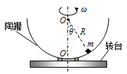
sin37°取 0.6，cos37°取 0.8）。则小物块与陶罐内壁的动摩擦因数 μ 为
A． B． C． D．

17．如图所示，甲、乙两图中实线表示半径相同的带电圆弧，每段圆弧为电荷分布均匀且电荷量相同的
绝缘圆弧，电性如图所示。已知甲图中 O 点场强大小为 E，则乙图中 P 点场强大小为
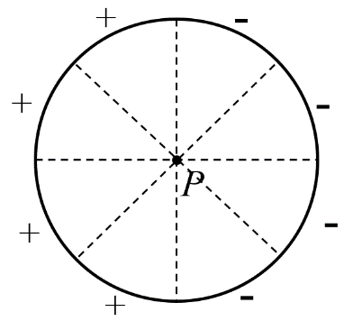
A．E B． 2 E C．0 D． 2 + 2 E

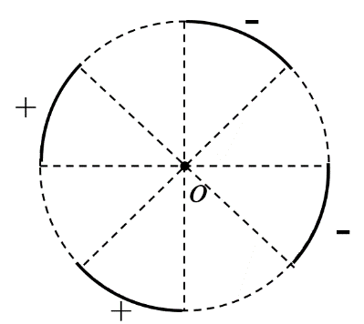
甲 乙
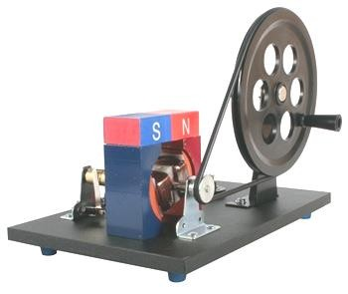
18．如图所示为一台教学用手摇式交流发电机。若已知大皮带轮半径为 0.2m，小皮带轮半径为 0.02m，摇 动手柄以每分钟 60 圈匀速转动，且摇动过程中皮带不打滑，则下列说法中正确的是 A．大皮带轮与小皮带轮的转动的角速度之比为 10:1
B．发电机产生的交变电流频率为 10Hz
C．若手摇手柄的转速减半，产生交流电的最大值不变 D．若手摇手柄的转速减半，产生交流电的有效值也减半

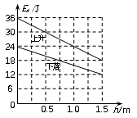
19．从地面竖直向上抛出一物体，物体在运动过程中除受到重力外，还受到一大小不变、方向始终与运动 方向相反的外力作用。距地面高度 h 在 1.5 m 以内时，物体上升、下落过程中动能 Ek 随 h 的变化如图 所示。重力加速度取 10 m/s2。则该物体
A．质量为1.0kg
B．受到的外力大小为1.5N C．上升的最大高度为3m D．落地时的速度为12m/s

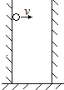
20．如图所示，两竖直光滑墙壁的水平间距为 6m，贴近左边墙壁从距离地面高 20m 处以初速度 10m/s 水 平向右抛出一小球，一切碰撞均无机械能损失。小球每次碰撞时：平行于接触面方向的分速度不变、 垂直于接触面方向的分速度反向。不计空气阻力，重力加速度取 10 m/s2，则
A．小球第一次与地面碰撞点到左边墙壁的水平距离为 6m
B．小球第一次与地面碰撞点到左边墙壁的水平距离为 4m
C．小球第二次与地面碰撞点到左边墙壁的水平距离为 2m
D．小球第二次与地面碰撞点到左边墙壁的水平距离为 0m

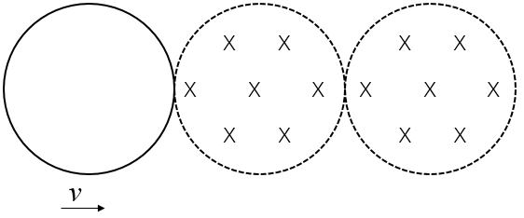
21．如图，纸面内有两个半径均为 R 且相切的圆形磁场区域，磁感应强度大小为 B，方向垂直纸面向里； 左侧有一半径同为 R 的圆形导线框，导线框电阻为 r。三圆共面且圆心在同一直线上。现使圆形线框
以 v 水平向右做匀速运动，则
A．当 t =时，线框感应电流为
B．当 t =，线框中电流第一次反向
C．当 t =，线框感应电动势达到极大值
D．在线框穿过磁场过程中，电流改变两次方向

三、非选择题：共 174 分。第 22~32 题为必考题，每个试题考生都必须作答。第 33~38 题为选考题，考生 根据要求作答。
（一）必考题：共 129 分
22．（5 分）为了测量物块 A 和 B 之间的摩擦因数，在水平台面上将两个物块叠放，两物块上都固定一个 拉力传感器，如图甲所示，连接 B 物块的绳子右端固定在竖直墙壁上。刚开始，两物块静止，两传感 器示数都为零，现向左拉 A 物块的力 F 从零开始缓慢增大：
（1）某同学进行了如下的操作，你认为正确的是（ ）
A．实验之前，直接把连接 B 物块的绳子竖直提起，记录下 B 物块悬空静止时传感器的示数 F1
B．实验过程中，保证拉 A 的力 F 保持水平向左，不然会对测量的摩擦因数有影响
C．实验过程中，保证拉 B 的绳子保持水平，记录稳定时传感器 2 的示数 F2
D．实验过程中，当 A 动起来之后，必须匀速向左拉出，加速拉出测量的摩擦因数会偏小
（2）实验过程中，传感器 2 的示数如图乙，刚开始的小段时间，传感器 1 有示数，而传感器 2 示数为 零的原因是 ，物块 AB 之间的摩擦因数是 （用题中符号表示）

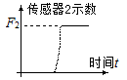
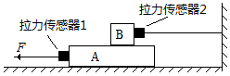
甲 乙

23．（10 分）某学习小组决定探究“光电效应”的实验规律，采用如图所示的实验电路，用稳定的黄色强 光照射光电管的阴极板：
（1）要描绘光电管的伏安曲线，开关闭合前，滑动变阻器的滑片 P 应该在 端（选填“a 或 b”）
（2）实验过程中发现，实验室提供的微电流传感器 G（电阻为 Rg=1995Ω）量程太小了，该小组同学决 定把量程放大 400 倍，应该给微电流传感器 联一个 Ω 的电阻。
（3）滑动滑片 P，读出电压表示数 U，微电流传感器示数 I 示，并换算成光电管的实际电流 I 实际，如下表：
U（V） | 0 | 5 | 10 | 15 | 20 | 25 | 30 | 35 | 40 | 45 | 50 | 55 | 60 | 65
I （×10-10 A ）  示 | 0.01 | 0.07 | 0.11 | 0.14 | 0.17 | 0.19 | 0.21 | 0.23 | 0.25 | 0.26 | 0.28 | 0.29 | 0.29 | 0.29
I 实际（×10-10 A ） | 4 | 28 | 44 | 56 | 68 | 76 | 84 | 92 | 100 | 104 | 112 | 116 | 116 | 116

通过所采集的数据描出光电管的伏安曲线，
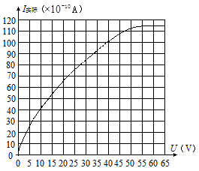
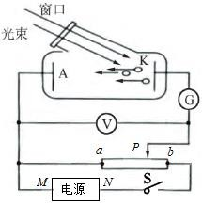
实验证实：随着电压的增大，电流有饱和值的存在。
（4）在上述探究“光电效应”中的“饱和电流”实验中，电路图中电源的负极为 端（选填“M 或 N”）。 每个光电子带电量为 e = 1.6 ×10 -19 C ，则在第（3）步的实验中每秒钟阴极板上被光照射而逸出的光电 子个数约为 个。（结果保留 3 位有效数字）

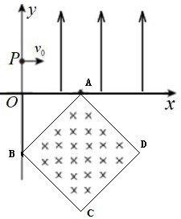
24．（12 分）如图所示，直角坐标系 xOy 的第一象限内存在沿 y 轴正
方向的匀强电场，第四象限内有一边长为 a 的正方形有界匀强磁场，

正方形磁场 A 点位于（a，0），B 点位于（0，-a），磁场方向垂
直于纸面向里，现有一质量为 m，电荷量为 q 的带负电的粒子， 从 y 轴上的 P 点以速度 v0 平行于 x 轴射入电场中，粒子恰好从A 点 进入磁场，进入磁场时速度方向与 x 轴正方向的夹角为 60o。然后从B
点离开磁场，不考虑粒子的重力，求：
（1）P 点的位置坐标；（2）磁感应强度的大小

25．（20 分）如图，半径 R = m 的光滑圆弧轨道固定在竖直平面内，轨道的一个端点 A 和圆心 O 的连
线与水平方向夹角θ = 300 ，另一端点 B 为轨道的最低点，其切线水平。一质量 M=2kg、板长 L=2.0m
的滑板静止在光滑水平地面上，右端紧靠 B 点，滑板上表面与圆弧轨道 B 点和左侧固定平台 C 等高。
光滑水平面 EF 上静止一质量为 m=1kg 的物体（可视为质点）P，另一物体 Q 以 v0= m / s 向右运动，

与 P 发生弹性正碰，P 随后水平抛出，恰好从 A 端无碰撞进入圆弧轨道，且在 A 处对轨道无压力，此 后沿圆弧轨道滑下，经 B 点滑上滑板。滑板运动到平台 C 时立刻被粘住。已知物块 P 与滑板间动摩擦
因数 μ = 0.5 ，滑板左端到平台 C 右侧的距离为 s。取 g = 10m / s 2 ，求：
（1）物体 P 经过 A 点时的速度
（2）物体 Q 的质量 mQ
（3）物体 P 刚滑上平台 C 时的动能 EkC 与 s 的函数表达式
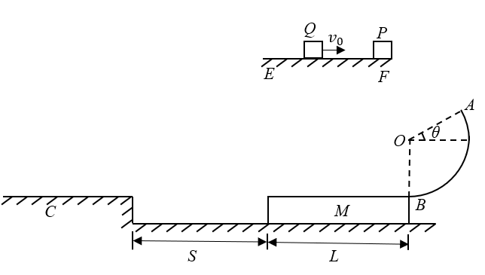
26．（14 分）利用一种钴矿石（主要成分为 Co2O3，含少量 SiO2 及铁、铝、锰、镁、钙等金属元素的氧化 物）制取 CoC2O4·2H2O 晶体的工艺流程如下：

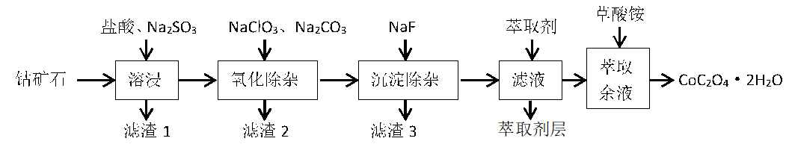
已知部分阳离子以氢氧化物形式沉淀时溶液 pH 如下表

沉淀物 | Fe(OH)3 | Fe(OH)2 | Co(OH)2 | Al(OH)3 | Mn(OH)2
完全沉淀的 pH | 3.7 | 9.6 | 9.2 | 5.2 | 9.8
（1）溶浸过程中 Co2O3 发生反应的离子方程式为 。
（2）氧化除杂过程中加入 Na2CO3 的主要目的是 ，若不加入 NaClO3，其后果 是 。
（3）滤渣 3 的成分是 ，滤液中加入萃取剂的目的是除去 元素（填元素符号）。
（4）萃取余液中加入草酸铵后，获取 CoC2O4·2H2O 晶体的操作是 。
（5）含钴化合物 LiCoO2 是废旧锂电池的正极材料，可与双氧水、稀 H2SO4 混合加热得到 CoSO4 回收利用， 该过程发生反应的化学方程式是 。
（6）已知某温度下 Ksp(MgF2)=7.35×10-11 ，Ksp(CaF2)=1.05×10-10，当加入过量 NaF 溶液后，所得滤液中
c(Ca2+)/c(Mg2+) = 。

27．（15 分）高铁酸钾在饮用水源和废水处理过程中，不仅能去除污染物和致癌化学污染物，而且不产生
任何诱变致癌的产物，具有高度的安全性；其可溶于水，微溶于浓 KOH 溶液，且在强碱性溶液中比 较稳定。实验室用次氯酸盐氧化法制备高铁酸钾（K2FeO4）的流程如下图所示。

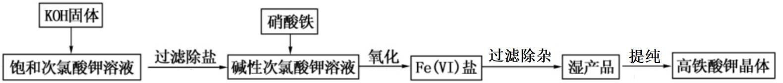
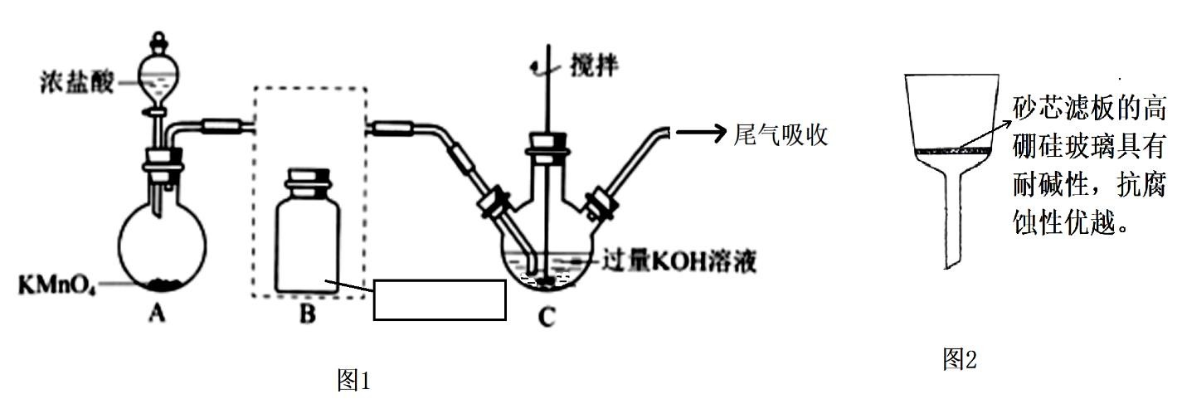
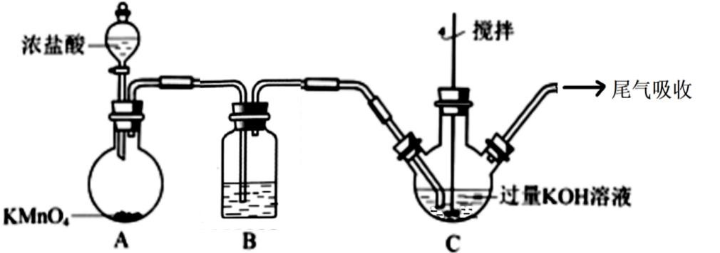
流程图中的饱和次氯酸钾溶液的制备装置如图 1 所示。

（1）①A 为氯气发生装置。A 中反应的离子方程式是 ；
②装置 B 内的试剂及作用是 ；
（2）装置 C 反应温度控制在 0～5℃进行，在不改变 KOH 溶液浓度前提下，实验中可采取措施是 。
（3）流程图中在加入 KOH 固体的时候会产生大量的白色沉淀 （填化学式）。
（4）在搅拌下，将 Fe(NO3)3 饱和溶液缓慢滴加到 KClO 饱和溶液中即可制取 K2FeO4，写出该反应的离子 方程式 ；反应过程中温度控制在 10-15℃，温度过低或过高对反应的影响是 。
（5）过滤除杂时不用普通漏斗和滤纸而采用砂芯漏斗（如上图 2）的原因是 。
（6）①在提纯高铁酸钾时采用重结晶、洗涤、干燥的方法，洗涤剂可以选用 。
A.H2O B.浓 KOH 溶液 C.Fe(NO3)3 溶液 D.异丙醇
②若提纯得到 a gK2FeO4(M=198g/mol)，上述流程中有 5%的 Fe 损失，则需要提供 Fe(NO3)3
（M=242g/mol）的质量为 g（用含 a 的计算式表示）。
28．（14 分）甲醇是重要的化工原料，也可作燃料。工业上可用 CO2 和 H2 在一定条件下合成甲醇。回答 下列问题。
（1）已知：CO 和 H2 的燃烧热分别为 283.0 kJ·mol −1、285.8kJ·mol −1 ，水的汽化热为 44.0kJ·mol −1 ， 反应① CO+H2O=CO2+H2 是生成合成甲醇的原料气（CO2、H2）的重要反应，其热化学方程式为： CO(g)+H2O(g)=CO2(g)+H2(g) ΔH = kJ·mol −1 。
（2）某同学设计实验对反应①进行研究。将 1mol H2O(g)和 1mol CO 充入一个恒容密闭容器中，在催 化剂和一定温度下达到化学平衡。图(a)是 CO 的平衡转化率(%)随温度变化的曲线，260℃时反应①的 平衡常数 K= 。
（3）CO2 和 H2 在催化剂、一定温度下合成甲醇。图（b）为在容积为 1L 的恒容密闭容器中，加入 3 molH2
和 1molCO2 时经过相同时间甲醇产率与反应温度的关系曲线。曲线上 A 点 （填“是”或“不是”）
对应温度下的平衡产率，理由是 ，C 点甲醇的产率低于 B 点的原因可能是 （填标号）。
A．反应活化能增大 B．催化剂活性低 C．副反应多 D．平衡常数变大 E.平衡逆向移动

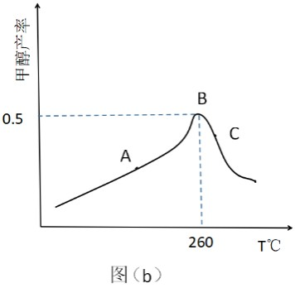
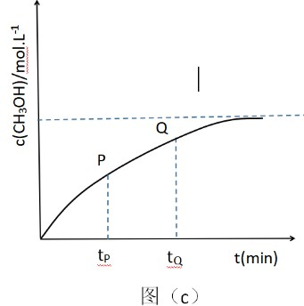
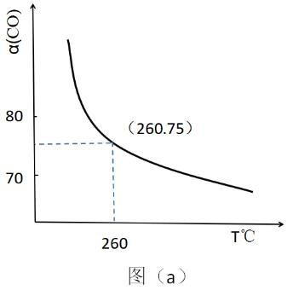
（4）CO 和 H2 在一定条件下也可以合成甲醇。在容积为 1L 的恒容密闭容器中，加入 a molH2 和 2.0molCO， 在催化剂和 260℃温度条件下发生反应：CO+2H2 ===CH3OH。图（c）为甲醇的浓度与反应时间的关 系曲线，tP 时的 v 逆 tQ 时的 v 逆（填大于、小于或等于），判断的依据是 ， 达平衡时氢气的浓度为 1.0mol/L，则起始时加入的氢气的物质的量为 mol。
29．（10 分）我国是传统农业大国，有一句农谚叫“有收无收在于水，收多收少在于肥”，结合所学知识， 回答下列有关水肥管理的问题。
（1）在正常生理情况下，植物根细胞的渗透压 （填“高于”、“低于”或“等于”）土壤；向

土壤中施加过多可溶性氮肥时，会出现烧苗现象，其原因是 。

（2）研究发现，缺水时，植物的一些水解酶活性会增强，这会 （填“增强”、“减弱”或“不

影响”）植物的抗旱性，其原因是 。

（3）为了增加农作物的产量，我国农民在长期实践过程中，发现施用农家肥是一个很好的方法，试

分析其原因： 。

30．（9 分）人体胰岛 B 细胞损伤，胰岛素分泌减少，会引发胰岛素依赖性糖尿病（Ⅰ型）；胰岛素分泌

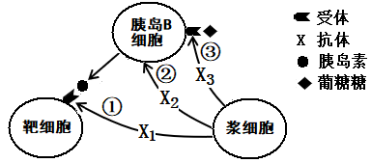
量正常但作用减弱，会引发非胰岛素依赖性糖尿病（Ⅱ型）。有人对部分糖尿病的病因进行了分析， 如图所示。请回答下列问题：

（1）注射胰岛素对 （填“Ⅰ型”或“Ⅱ型”）糖尿病的治疗效果显著。胰岛素的生理功能 是促进组织细胞 ，从而使血糖水平降低。
（2）糖尿病人在临床上常常有“三多一少”的表现，即多食、多饮、多尿和消瘦。Ⅰ型糖尿病人出 现消瘦的主要原因是 。
（3）图中①～③途径都会导致糖尿病的发生，在免疫学中称为 。Ⅱ型糖尿病的病 因最有可能类似于图示中的途径 。
31．（10 分）随着环境资源的日趋减少，发展复合型生态农业，走可持续发展之路已成为当务之急。下图 为某地一生态农村建设的模式图，请据图回答有关问题：

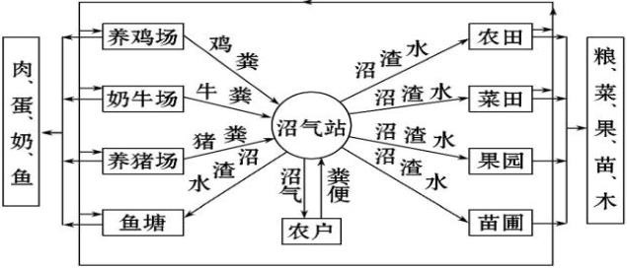

（1）该生态系统中，处于第二营养级的生物有 （答全才给分），在鱼塘中，一般会投入不同种

类的鱼苗，使池塘的稳定性提高，其原因是 ，每一种鱼苗的投放量都不宜超过其 。

（2）鸡粪进入沼气站发酵，产生沼气和沼渣水，从生态系统能量流动的角度分析，这一过程的意义是 。

（3）人类会从该生态系统中获取大量农产品，对它的利用强度较大，为了提高它的稳定性，我们可以采

取的措施是 。

32．（10 分）已知果蝇翅正常和翅外展、直刚毛和焦刚毛各为一对相对性状，分别受一对等位基因控制，

且两对等位基因位于不同的染色体上。为了确定这两对相对性状的显隐性关系，以及控制它们的等位 基因是位于常染色体上，还是位于 X 染色体上，某同学让一只雌性翅正常焦刚毛果蝇与一只雄性翅正 常直刚毛果蝇杂交，发现子一代中表现型及其分离比为翅正常直刚毛∶翅正常焦刚毛∶翅外展直刚 毛∶翅外展焦刚毛＝3∶3∶1∶1。根据上述实验结果，回答下列问题：
（1）果蝇的翅正常和翅外展这对相对性状中的翅正常为显性性状， （填“能”或“不能”）确

定这对基因位于何种染色体上；若控制刚毛性状的基因位于 X 染色体上， （填“能”或“不能”）

判断出刚毛性状的显隐性。
（2）若两对基因一对位于常染色体上一对位于 X 染色体上，则关于“两对性状的显隐性关系及两对 基因的具体位置分布”的合理假设有 种（不考虑 XY 的同源区）。假设“控制翅正常和翅外展的

基因位于常染色体上，控制直刚毛和焦刚毛的基因位于 X 染色体上，直刚毛对焦刚毛为显性”，则理

论上，子代直刚毛雌性所占的比例为 。

（3）假设两对基因都位于常染色体上，直刚毛对焦刚毛为显性，利用上述实验亲代和子代中的个体，

进一步验证两对基因都位于常染色体上且遵循自由组合定律。（写出实验思路并预期实验结果）
（二）选考题：共 45 分。请考生从 2 道物理题、2 道化学题、2 道生物题中每科任选一题作答。
33．【物理一选修 3﹣3】（15 分）
（1）（5 分）下列说法中正确的是 。（填正确答案标号，选对一个得 2 分，选对两个得 4 分，选 对三个得 5 分。每选错一个扣 3 分，最低得分为 0 分）
A．温度高的物体内能不一定大，但分子平均动能一定大
B．毛细现象只能发生在浸润的固体和液体之间
C．在完全失重的情况下，密闭容器内的气体对器壁没有压强
D．水的饱和汽压随温度的升高而增大
E．一定量的气体，在压强不变时，分子每秒对器壁单位面积平均碰撞次数随着温度降低而增加
（2）（10 分）如图所示，一绝热的薄壁气缸质量为 m、底面积为 S、深度为 L，放在水平地面上，气缸与 地面的动摩擦因数为 μ。一轻质绝热活塞与轻杆连接固定在竖直墙上，轻杆保持水平，轻杆与活塞的 作用力保持水平，活塞与气缸内壁密封且可无摩擦的自由滑动。缸内封闭有一定质量的理想气体，初
时活塞位于距气缸底部处、缸内气压为 P0、温度 T0；现用缸内的加热装置对缸内气体缓慢加热，

（外界大气压恒为 P0，重力加速度为 g，气缸与地面的最大静摩擦力等于滑动摩擦力）求：
①气缸刚要开始相对地面滑动时，缸内气体的压强是多少？
②活塞刚滑动到气缸口时，缸内气体的温度是多少？

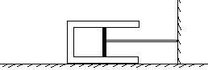

34．[物理——选修 3–4]（15 分）
（1）（5 分）如图所示，虚线是沿 x 轴传播的一列简谐横波在 t＝0
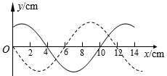
时刻的波形图，实线是这列波在 t＝ s 时刻的波形图。已知该

波的波速是 1.8m/s，则下列说法正确的是 。
A．这列波的波长是 14cm
B．这列波的频率是 15Hz
C．这列波一定沿 x 轴正方向传播的
D．从 t＝0 时刻开始，x＝6cm 处的质点经 0.05s 振动到波峰
E．每经过 s 介质中的质点就沿 x 轴移动 12cm

（2）（10 分）真空中有一个半球形的玻璃，半径为 R，直径所在的圆形截面水平。如图是过球心的竖直
半圆形纵截面，在该竖直面内有一束竖直向上的光线从 P 点射入该玻璃半球。已知入射方向的延长线

与圆形截面的交点 Q 与球心 O 点的间距为R ，该玻璃球的折射率为，光速为 c。
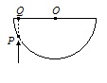
求：①光进入玻璃后，第一次从玻璃射出点到球心 O 点的距离
②光在玻璃半球中传播的时间

35．[选修 3：物质结构与性质]（15 分）
化学作为一门基础自然科学，在材料科学、生命科学、能源科学等诸多领域发挥着重要作用，其中铁 和铜是两种应用广泛的元素。
（1）基态铁原子的价电子轨道表达式为 。
（2）磁性材料铁氧体在制备时常加入 CH3COONa、尿素[CO(NH2)2]等碱性物质。尿素分子中所含元素 的电负性由小到大的顺序是 ，1mol 尿素分子中含有的 σ 键数目为 。 CH3COONa 中碳原子的杂化类型为 。
（3）Fe(CO)5 又名羰基铁，常温下为黄色油状液体，则 Fe(CO)5 的晶体类型是 ，写出与 CO
互为等电子体的分子的电子式 （任写一种）。
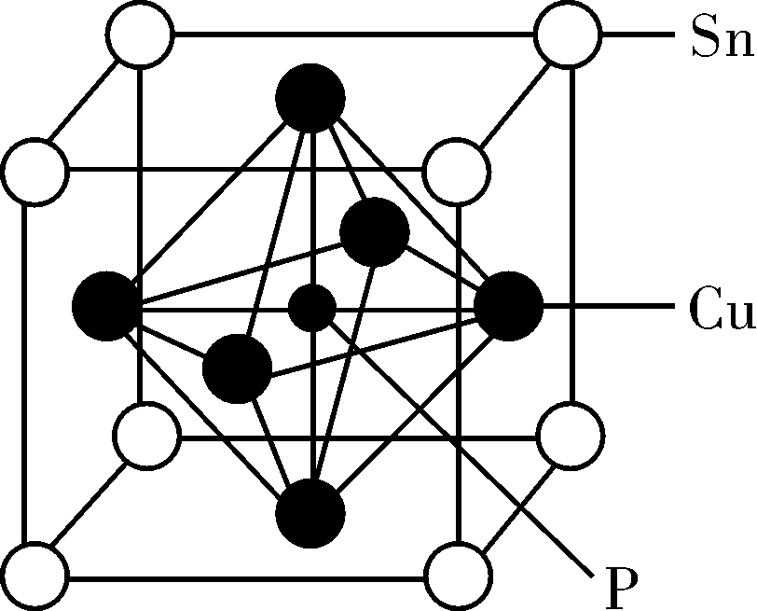
（4）CuO 在高温时分解为 O2 和 Cu2O，请从阳离子的结构来说明在高温时，Cu2O 比 CuO 更稳定的原 因 。
（5）磷青铜是含少量锡、磷的铜合金，某磷青铜晶胞结构如下图所示。
①其化学式为 。
②若晶体密度为 8.82 g/cm3，则最近的 Cu 原子核间距为 pm
（用含 NA 的代数式表示）。
36．[选修 5：有机化学基础]（15 分）
有机物 A 是一种重要的化工原料，以 A 为起始原料可合成药物 I（结构简式如下），其合成路线如下：

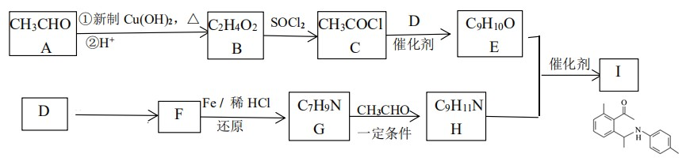

已知：①有机物 D 为芳香烃
② 回答下列问题：
（1）F 的名称是 ，B 中官能团的名称是 。
（2）由 B→C、E＋H→I 的反应类型分别是 、 。
（3）G 的结构简式为 。
（4）D→F 所需的试剂和反应条件是 。
（5）G 和 CH3CHO 反应生成 H 的化学方程式为 。
（6）芳香化合物 J 是 E 的同分异构体。若 J 能发生银镜反应，则 J 可能结构有 种（不含立体异构）， 其中核磁共振氢谱有四组峰，且峰面积之比为 1:1:2:6 的结构简式为
37．（15 分）某生物兴趣小组参加当地盛产苹果的乡镇生产苹果酒、苹果醋的调研项目。下面是他们调查 之后发现的一系列问题，请回答：
（1）生产苹果醋的菌种是 ，提供碳源的物质主要是 。

（2）制备高产果酒的酵母菌菌株：

①为测定土壤中酵母菌的数量，一般先将其稀释，用 法接种上述所得酵母菌稀释液。

②在 的发酵液中，酵母菌能大量生长繁殖，而绝大多数其他微生物都因无法适应这

一环境而受到抑制。

（3）生产苹果酒、苹果醋：

①小组同学在制作果酒的发酵阶段，发酵瓶的瓶盖应 。

A．一直打开 B．打开并盖上一层纱布 C．定时拧松 D．始终拧紧

②苹果醋生产可在苹果酒生产基础上改变发酵条件进行，其发酵温度应 （填“低于”或“高于”）

苹果酒的生产。
（4）经测定酵母菌和醋酸杆菌消耗的碳源中，98%生成了酒精、醋酸及其他发酵产物，其余 2%用 于 。

38．（15 分）已知在人体中，基因 A 可以表达出某种特定蛋白(简称蛋白 A)。现欲通过基因工程技术生产

蛋白 A，根据所学知识回答下列问题：
（1）获取目的基因是实施基因工程的第一步，某同学想从基因文库中获取目的基因，基因文库有基 因组文库和部分基因文库，我们常用的 cDNA 文库属于上述 文库。

（2）基因表达载体的构建是实施基因工程的第二步也是基因工程的 。下图 2 是三种不同的

基因表达载体，图 1 是基因表达载体上 3 种限制内切酶的识别序列与切割位点，那么第一步中获

取的目的基因应插入到基因表达载体的 和 之间。根据 3 种酶的识别序列与切割

位点，图 2 中 3 种基因表达载体中最理想的是 。

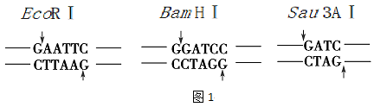

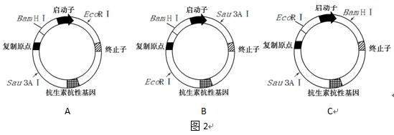

（3）大肠杆菌常常作为受体细胞，与真核生物相比，其优势是 （答出两点即可）。若

用家蚕作为表达基因 A 的受体，在噬菌体和昆虫病毒两种载体中，不选用噬菌体作为载体的原因

是 。

（4）若要检测基因 A 是否插入家蚕的 DNA 上，检测方法是 。

